BAŽNYČIOS VARPŲ
VALDIKLIO INSTRUKCIJA

Valdiklio valdymas

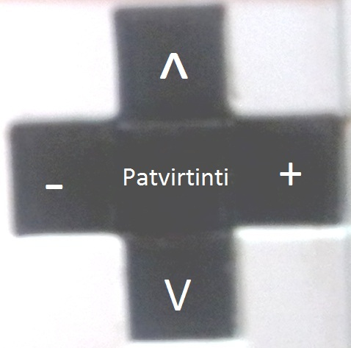
Norėdami pasirinkti norimą meniu eilutę, spauskite
„Žemyn“, „Aukštyn“ ir „Patvirtinti“ mygtukus.
Norėdami išeiti iš pasirinkto lango – pasirinkite pavadinimo eilutę ir spauskite mygtuką „Patvirtinti“.

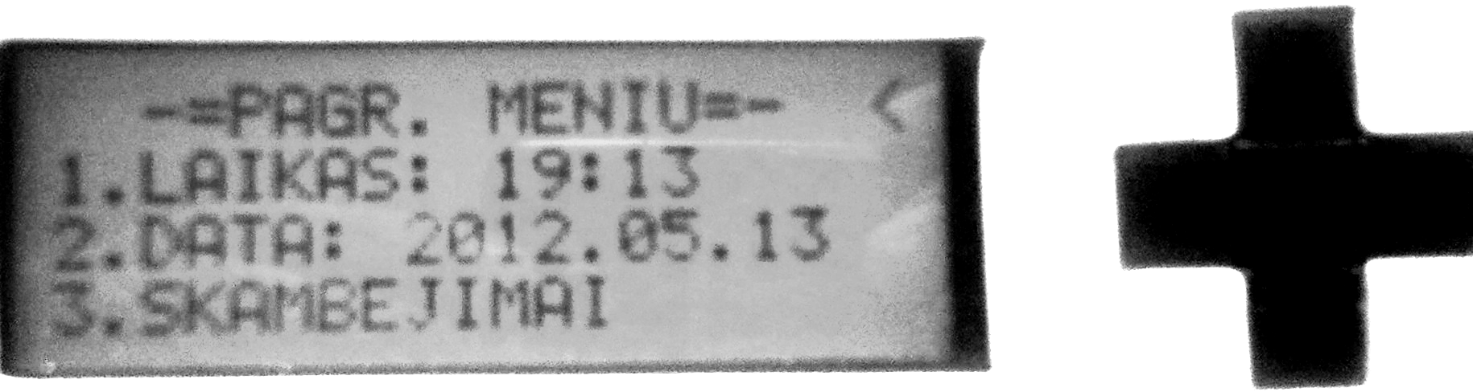

- Laiko nustatymas
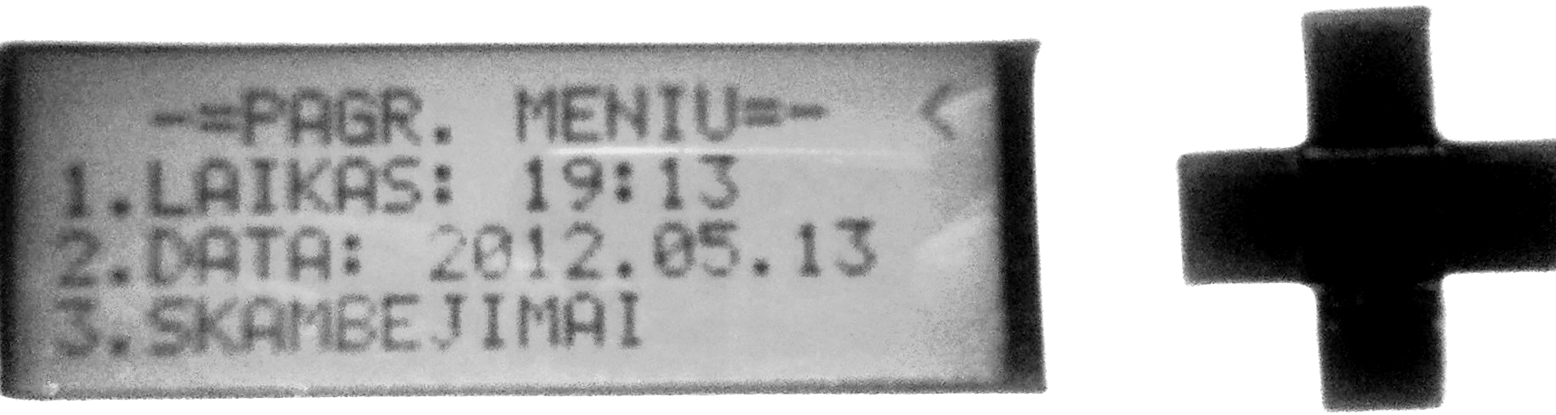
1. Norėdami nustatyti laiką pasirinkite
eilutę „LAIKAS: XX:XX“(mygtukais „Žemyn“, „Aukštyn“) ir paspauskite
mygtuką „Patvirtinti“.

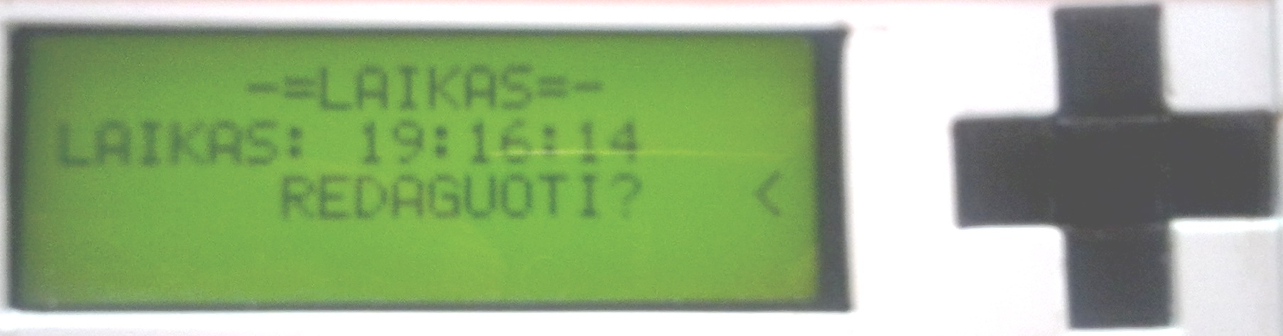
2. Toliau pasirinkite eilutę „REDAGUOTI?“(mygtukais „Žemyn“, „Aukštyn“) ir paspauskite mygtuką „Patvirtinti“.

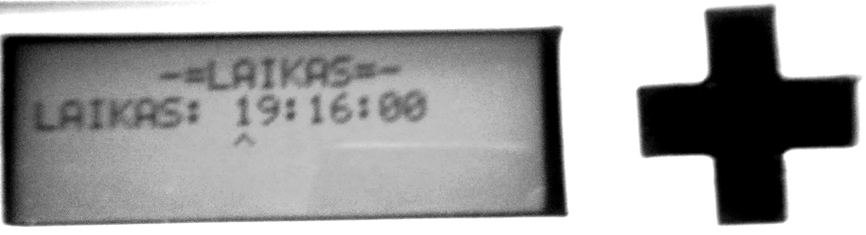
3. Skaitmenį pasirinkite mygtukais „Kairėn“, „Dešinėn“, o laiką redaguokite su „Žemyn“, „Aukštyn“ mygtukais.
Norėdami baigti ir užfiksuoti laiką, spauskite mygtuką „Patvirtinti“ ir, norėdami išeiti iš laiko keitimo lango, pasirinkite pavadinimo (-=LAIKAS=-) eilutę mygtukais „Žemyn“, „Aukštyn“ ir paspauskite mygtuką „Patvirtinti“.

- Datos nustatymas
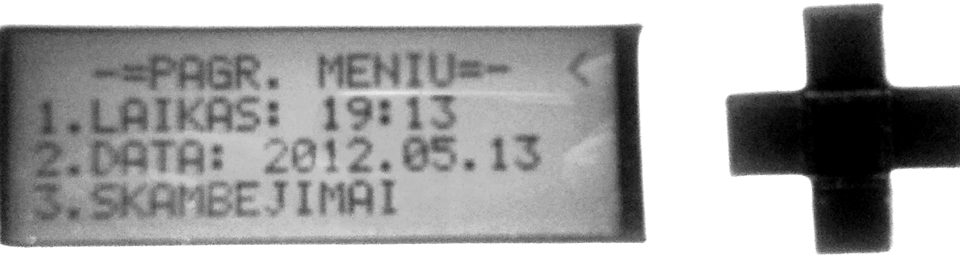
Norėdami nustatyti data pasirinkite eilutę „2. DATA:20XX.XX.XX“.

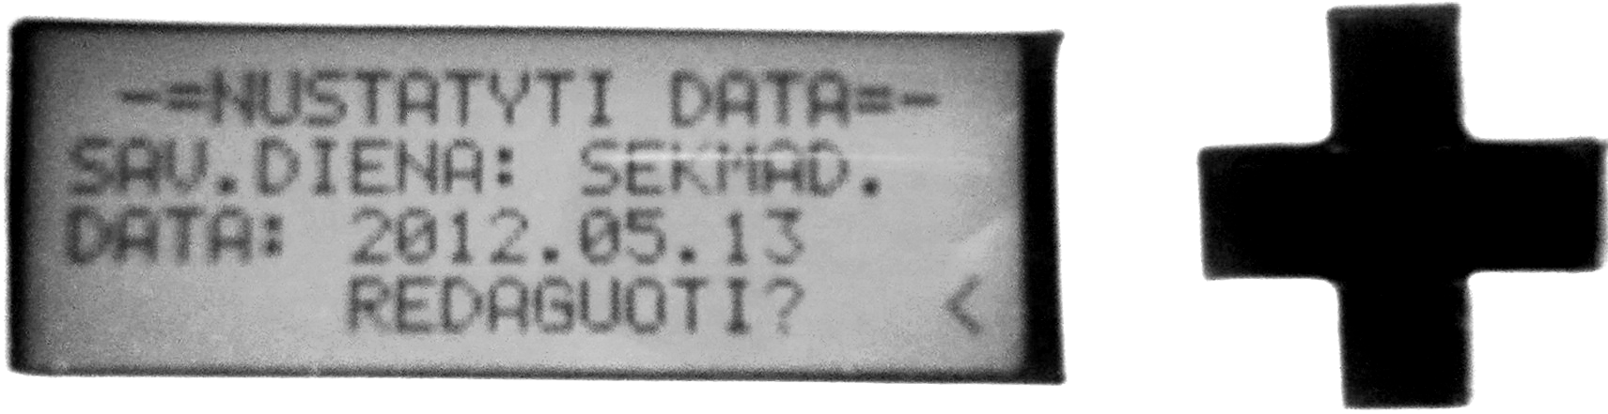

Pasirinkite „REDAGUOTI?“.



Data nustatoma taip pat kaip ir laikas, tačiau reikia neužmiršti nustatyti ir savaitės dienos.

3. Skambėjimų nustatymas
Norėdami nustatyti varpų skambėjimo laiką
pasirinkite „3.SKAMBĖJIMAI“.

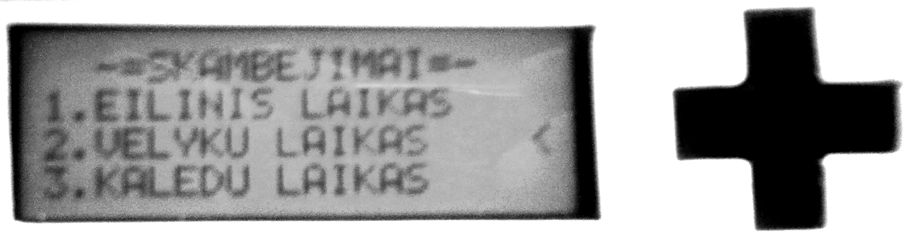
Pasirinkite laikotarpį, kuriuo jūsų nustatytas laikas turės skambėti.

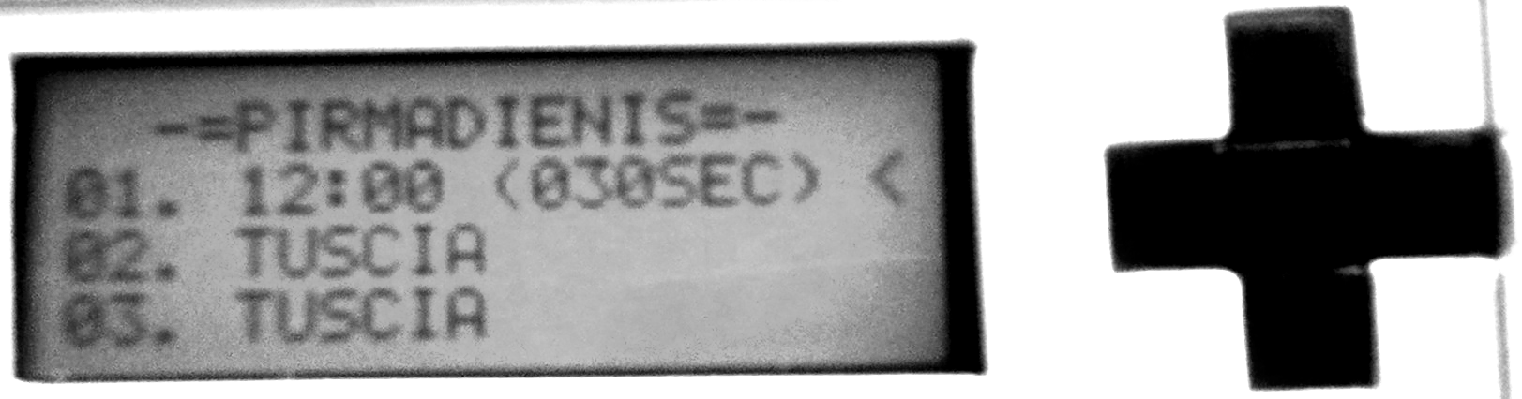
Galite pasirinkti redaguoti jau sukurtą laiką arba sukurti naują pasirinkdami eilutę „TUŠČIA“.

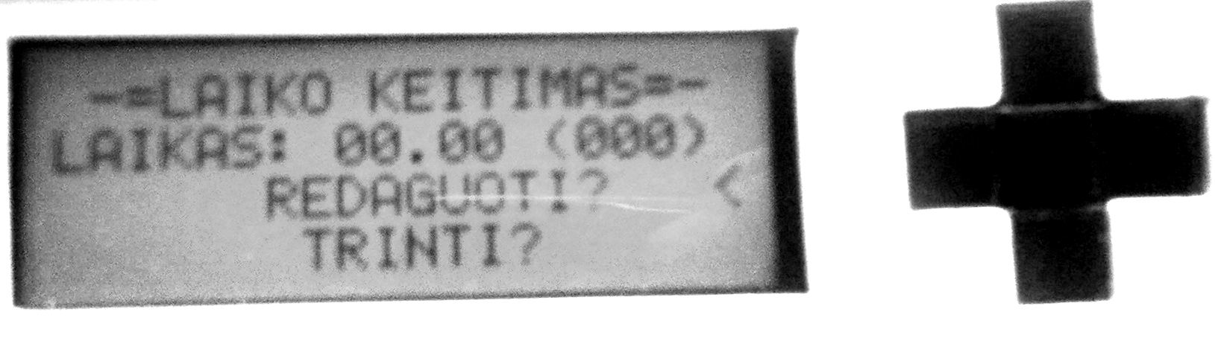
Skambėjimo nustatymas toks pat kaip ir laiko nustatymas.

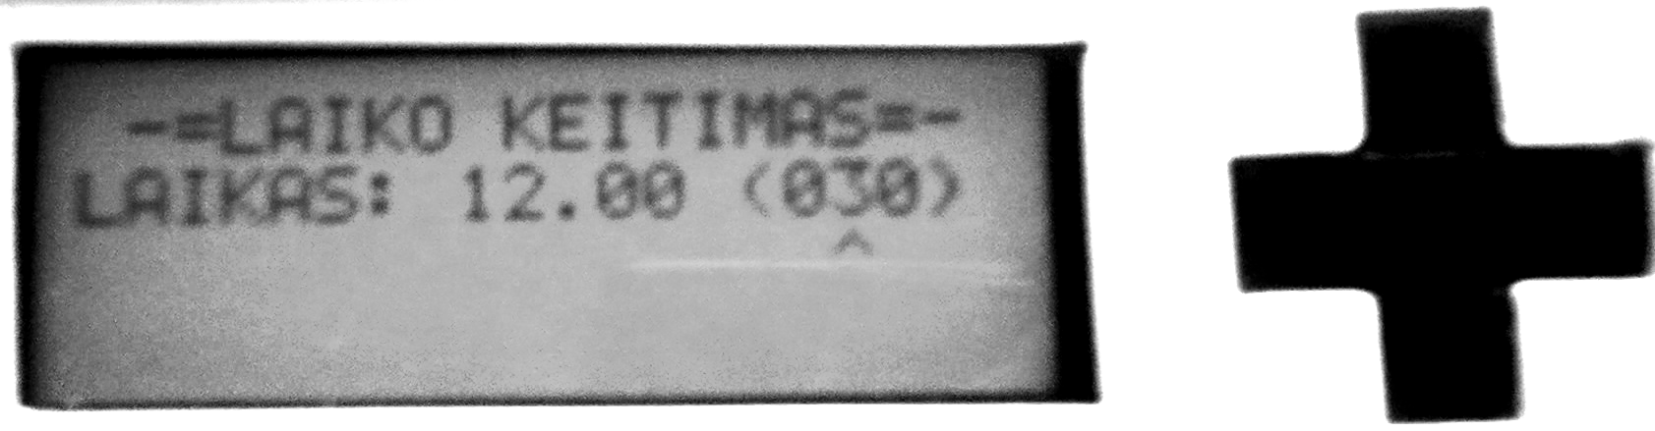
Tačiau reikia neužmiršti nustatyti skambėjimo trukmės (skaičius skliausteliuose).

4. Nustatymai

Norėdami pakeisti valdiklio nustatymus pasirinkite eilutę pagrindiniame meniu („4.NUSTATYMAI“).

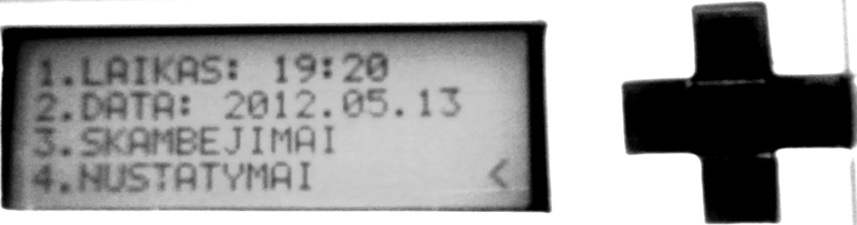

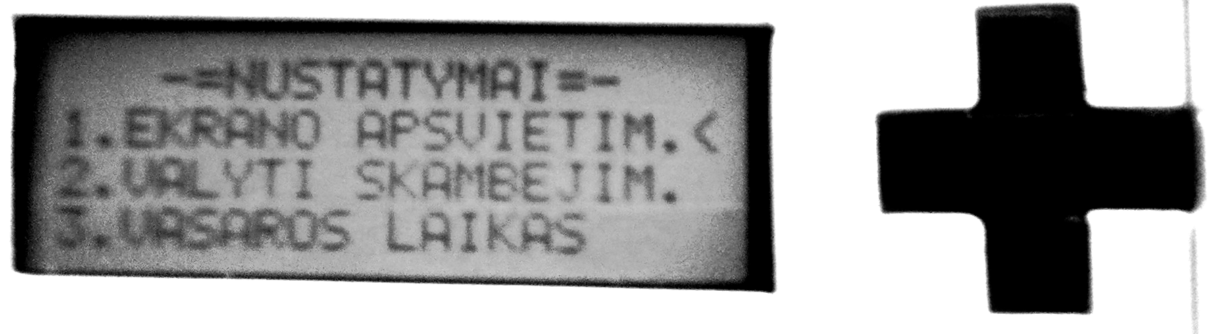
Nustatymuose galite pakeisti ekrano apšvietimą („1.EKRANO APŠVIETIMAS“);

Ištrinti visus nustatytus skambėjimus („2.VALYTI SKAMBĖJIMUS“);

Įjungti arba išjungti vasaros laiką („3.VASAROS LAIKAS“);

Patikslinti laikrodį jeigu žinome kiek sekundžių laikrodis veluoja arba skuba per savaitę („4.LAIKO TIKSLINIMAS“);

Įjungti arba išjungti valdiklio kodą („5.VALDIKLIO KODAS“) tačiau įjungdami kodą bukite atsargūs;

Pakeisti valdiklio išvadą („6.VALDIKLIO IŠVADAI“) (gamyklinis nustatymas “22 išėjimas“).

Tomas Vanagas
tomasvanagas@ymail.com
+37069587284

